Формирование умственной готовности ребенка
к школе
- Вызывайте у ребенка интерес к окружающему миру. Обращайте внимание на разные происшествия на улице, на события общественной жизни и жизни семьи, говорите об этом с ребенком. Как можно чаще спрашивайте у ребенка «Чему вы сегодня научились в детском саду?» «Что было в детском саду интересного? » Если ребенок рассказывает о том, что делали, спросите: «А как это делается?» – он должен уметь передать словами, а не посредством показа. Играйте с ребенком в настольно-печатные игры типа лото, домино, развивающие смекалку, сообразительность, умение соблюдать правила.
- Учите сравнивать, анализировать. Учите анализировать образец, выделить составные элементы. Чем похожи и чем отличаются (цветы, листья, деревья и т.д.) Учите выделять существенные признаки времен года, как животные и растения приспосабливаются к условиям обитания (подорожник растет при дороге, у него крепкий стебель, который не разрушается, если его топчут).
- Развивайте наблюдательность. Отмечайте изменения, происходящие в микрорайоне (строится новый дом, появилась клумба, отремонтировали дорогу). Во время прогулки/поездки играйте с ребенком в игры «Кто больше заметит». Следите за ростом и развитием комнатных растений, огорода, животных.
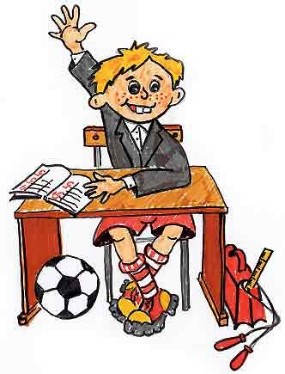
- Купите любую детскую книжечку, рассмотрите ее вместе с ребенком, прочитайте ему и поговорите о том, что больше всего понравилось. Внимательно выслушивая, иногда спрашивайте «Почему?» (при этом ни в коем случае не навязывайте своего мнения). Исправляйте допускаемые ребенком ошибки, предлагая ему правильно построить всю фразу, в которой была допущена ошибка.
- После прогулки в парк, лес, на речку, поездки, экскурсии предлагайте ребенку передать кому-либо из членов семьи или тех, кто пришел в гости, свои впечатления. Приучайте при этом к последовательному изложению мыслей: где были, что видели, что делали, что интересного или неожиданного произошло, что произвело особое впечатление. Если ребенок рассказывает слишком схематично, дополняйте своим описанием, передавая при этом чувства, отношения.
- Периодически предлагайте ребенку выучить наизусть стихи, интересные загадки.
Воспитание волевой готовности ребенка к школе
- Приучайте ребенка выполнять словесные указания. Давайте разные поручения по дому. Формулируйте их четко и коротко. Приучайте запоминать с одного раза.
- Периодически давайте ребенку поручения-задания с отсрочкой их выполнения: сегодня на завтра, утром на вечер. Не напоминайте до тех пор, пока не наступило обусловленное время. При невыполнении не ускоряйте, а предлагайте новое и объясняйте его важность. Периодически предлагайте ребенку сделать определенные конструкции из кубиков, из мозаики, пластилина и т.д. Например: «Построй трехэтажный дом с тремя подъездами; построй трехэтажное здание с тремя подъездами, с пятью окнами на каждом этаже; построй трехэтажное здание с тремя подъездами, с пятью окнами на каждом этаже и гаражами для машин во дворе». Аналогичные задания на рисунках: нарисуй два дома, по бокам деревья, а между домами клумбу.
- Приучайте ребенка строго соблюдать правила игр (настольных, подвижных, ролевых) требования к заданию. Если ребенок не понимает зачем, объяснить, что тогда разрушается игра.
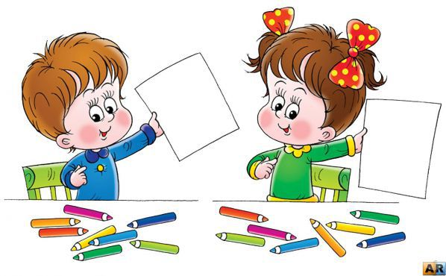
- Воспитывайте у ребенка готовность преодолевать встречающиеся трудности своими силами. Если у ребенка что-то не получается, не спешите ему помочь. Предложите разобраться, что сделано повторно или неудачно и сделать удачно, иначе. Не разрешайте оставлять незаконченное дело.
- Выполняйте задания типа разрезанные картинки, составленные фигуры из отдельных частей, головоломки.
- Привлекайте ребенка к совместным с взрослыми домашним работам, посильным для дошкольника. Если он чего-то не умеет, не выполняйте вместо него, а показывайте и добивайтесь, чтобы он сделал сам, хотя бы и неудачно. Задания: убрать квартиру, приготовить салаты и прочее. Приучайте ребенка ежедневно придерживаться принятого в семье распорядка: класть каждую вещь на свое место, убирать игрушку и книгу.

Воспитание организованности и внимательности
- Прежде чем начать любое дело (игру, рисование, уборку и проч.) представляйте, что для этого понадобиться. Приготовьте все необходимое и расположите на столе в том порядке, который наиболее удобен для работы. Не разрешайте ребенку начинать какие-то занятия, не приготовившись к ним.
- Учите укладываться в отведенное для работы время: поставив часы, покажите, сколько можно сделать за 5 минут или за десять (элементы рисунку, одеться и прочее)
- Приучайте заботиться об исполнении своих замыслов или принятых поручений. До выполнения задания спрашивайте, что он будет делать (какую постройку, какой рисунок, какой узор и прочее). По окончании – получилось ли то, что он задумал. Приучайте ребенка сосредоточиться на том, что он занят, не отвлекаться в процессе любой деятельности. Не прерывайте его занятий, в случае необходимости – объясняйте, а не приказывайте.

